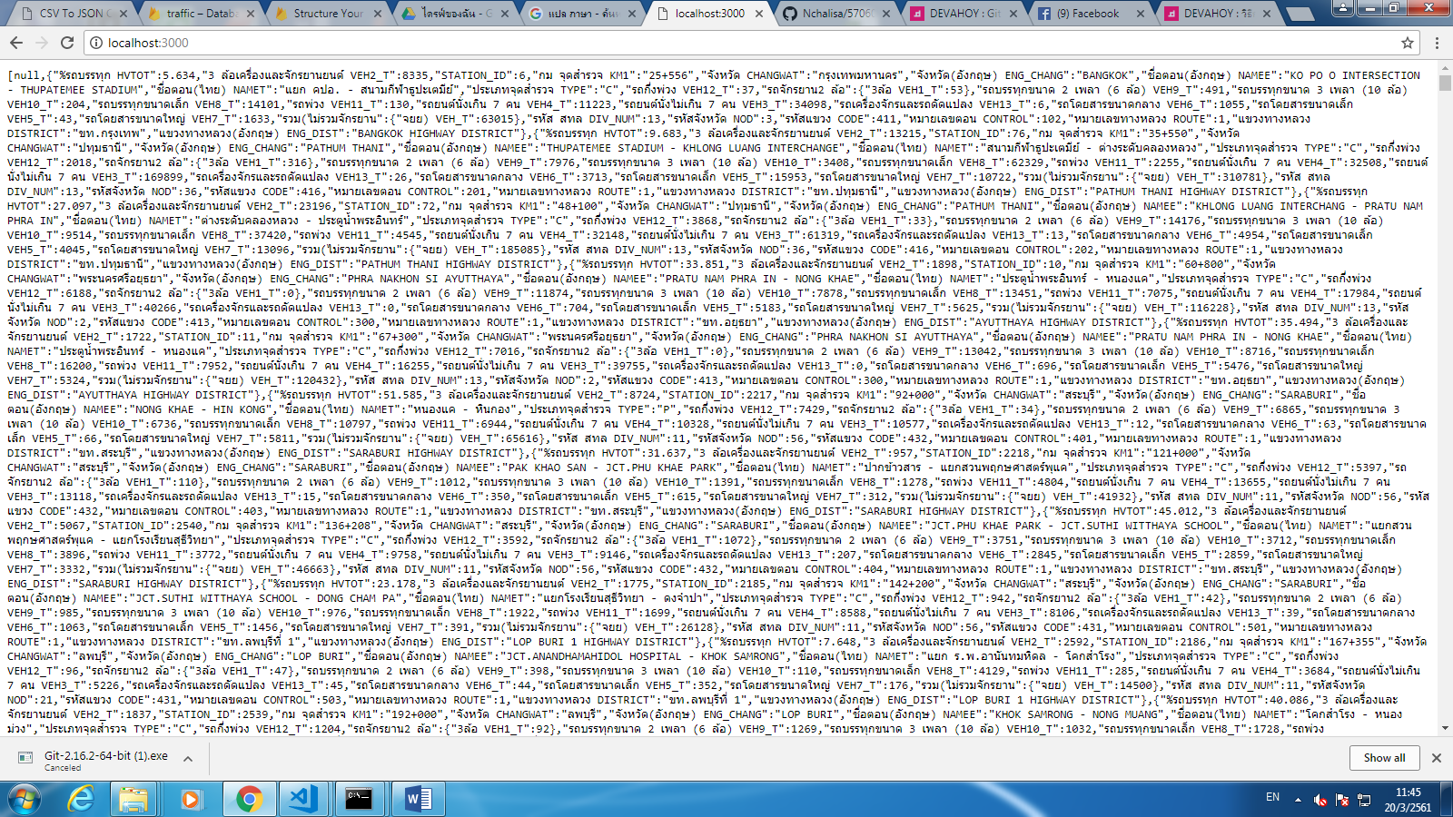

นำข้อมูลเข้า firebase